I.E.S.T. JOSE ANTONIO ENCINAS
Arquitectura de Plataformas en Servicio de Tecnologías de la Información
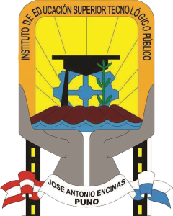
INFORME
CURSO:
Administración y gestión de Centros de Control de Sistemas Cerrados
TRABAJO:
Instalación de un sistema de videovigilancia en una Institución estatal o privada
DOCENTE:
Ing. Edson Denis Zanabria Ticona
ESTUDIANTES:
- Mamani Mamani, Huber Vidal
- Mendoza Vargas, Betsy Yamile
- Paredes Apaza, Jhospani Merlin
SEMESTRE: “Cuarto” GRUPO: “B”
PUNO – PERÚ – 2025

1. INTRODUCCIÓN
En la actualidad, el uso de sistemas de control de versiones se ha convertido en una práctica esencial dentro del desarrollo de software, ya que permite gestionar cambios, coordinar el trabajo en equipo y garantizar la integridad de los proyectos tecnológicos. En este contexto, plataformas como GitHub facilitan el trabajo colaborativo al ofrecer herramientas que permiten el registro de cambios, la administración de repositorios y la resolución de conflictos de versiones.
El presente documento tiene como finalidad describir de manera detallada el proceso de creación, desarrollo y documentación del proyecto colaborativo denominado “Sistema de Reservas Matik”, el cual fue desarrollado aplicando el uso del sistema de control de versiones Git y la plataforma GitHub. Asimismo, se busca evidenciar el cumplimiento de los requisitos establecidos, tales como la creación del repositorio, el registro adecuado de commits, la generación y resolución de conflictos y la elaboración de documentación técnica.
Este trabajo no solo demuestra la correcta aplicación de herramientas tecnológicas, sino también el fortalecimiento de competencias relacionadas al trabajo en equipo, la organización del código y la documentación de proyectos de software.

2. DESCRIPCIÓN DEL PROYECTO
El Sistema de Reservas Matik es un proyecto orientado a la gestión y administración de reservas, diseñado con una estructura organizada que permite su fácil mantenimiento y escalabilidad. El sistema ha sido desarrollado siguiendo buenas prácticas de programación y control de versiones, permitiendo que múltiples integrantes puedan trabajar de manera simultánea sobre el mismo proyecto.
El repositorio del proyecto presenta una estructura clara y ordenada, facilitando la identificación de los componentes principales del sistema. Esta organización es fundamental para el trabajo colaborativo, ya que reduce errores, evita duplicidad de funciones y mejora la comprensión del proyecto por parte de todos los integrantes.

Estructura del repositorio:
- src/: Contiene el código fuente principal del sistema de reservas, donde se desarrollan las funcionalidades.
- out/production/: Almacena los archivos generados como resultado del proceso de compilación o ejecución.
- README.md: Documento principal de descripción del proyecto.
- LICENSE.md / Licencia: Define las condiciones de uso del proyecto.
- ReservasMatik.iml: Archivo de configuración del proyecto para el entorno de desarrollo.
Esta estructura permite mantener una separación clara entre el código, la documentación y los archivos de configuración.

3. OBJETIVOS DEL PROYECTO

3.1 Objetivo General
Desarrollar y documentar un sistema de reservas utilizando GitHub como plataforma colaborativa, aplicando correctamente el control de versiones, el trabajo en equipo y la resolución de conflictos, conforme a los lineamientos establecidos.

3.2 Objetivos Específicos
- Crear un repositorio remoto en GitHub para el proyecto Reservas Matik.
- Configurar y administrar los colaboradores del repositorio.
- Registrar cambios mediante commits correctamente descritos y organizados.
- Generar de manera intencional un conflicto de versiones.
- Resolver el conflicto aplicando buenas prácticas de Git.
- Documentar todo el proceso con evidencias claras y verificables.

4. TECNOLOGÍAS UTILIZADAS
Durante el desarrollo del proyecto se utilizaron las siguientes tecnologías y herramientas:
- Git: Sistema de control de versiones distribuido, utilizado para registrar y gestionar los cambios realizados en el proyecto.
- GitHub: Plataforma en la nube utilizada para alojar el repositorio, gestionar colaboradores y visualizar el historial de cambios.
- Lenguaje de programación: Utilizado para el desarrollo del sistema de reservas (según la implementación del proyecto).
- Entorno de desarrollo local: Software utilizado para escribir, ejecutar y probar el código del sistema.
El uso combinado de estas tecnologías permitió un desarrollo ordenado, seguro y colaborativo del proyecto.
- Configurar la estructura inicial del proyecto.
- Agregar a los demás integrantes como colaboradores.
- Supervisar el correcto uso de los commits.
- Verificar la generación y resolución del conflicto de versiones.
Este rol fue fundamental para mantener el orden y la coherencia del proyecto.

5.2 Integrantes del Proyecto
Cada integrante del grupo asumió responsabilidades específicas, entre ellas:
- Clonar el repositorio en su equipo local.
- Realizar modificaciones al código o documentación.
- Registrar como mínimo tres (03) commits correctamente descritos.
- Subir los cambios al repositorio remoto.
- Participar activamente en el proceso de generación y resolución del conflicto.

5. PROCEDIMIENTO DESARROLLADO

6.1 Creación del Repositorio en GitHub
El proyecto Reservas Matik fue creado inicialmente como un repositorio en la plataforma GitHub. Durante este proceso se definió el nombre del proyecto, la visibilidad del repositorio y se inicializó con un archivo README.md, el cual sirvió como base para la documentación inicial.
Este paso permitió centralizar el proyecto en un entorno accesible para todos los integrantes del grupo.

5.2 Incorporación de Colaboradores
Una vez creado el repositorio, se procedió a agregar a los integrantes del grupo como colaboradores. Esto se realizó desde la configuración del repositorio, permitiendo que cada integrante tenga permisos para clonar, modificar y subir cambios al proyecto.
La correcta incorporación de colaboradores es un paso clave para garantizar el trabajo colaborativo.

5.3 Clonado del Repositorio
Cada integrante del grupo clonó el repositorio desde GitHub hacia su entorno local. Este proceso permitió que todos trabajen sobre la misma base de código, manteniendo la sincronización con el repositorio remoto.
El clonado asegura que cada integrante cuente con una copia actualizada del proyecto.

5.4 Registro de Commits
Durante el desarrollo del proyecto, cada integrante realizó un mínimo de tres (03) commits. Estos commits fueron:
- Claramente descritos.
- Realizados en diferentes momentos del desarrollo.
- Registrados correctamente en el historial del repositorio.
El uso adecuado de commits permite rastrear cambios, identificar autores y comprender la evolución del proyecto.

5.5 Generación del Conflicto de Versiones
De manera intencional, dos integrantes del grupo modificaron el mismo archivo del sistema de reservas, generando un conflicto de versiones. Este conflicto ocurrió cuando ambos intentaron subir cambios distintos sobre una misma sección del archivo.
La generación del conflicto permitió poner en práctica el manejo de situaciones comunes en el trabajo colaborativo.

5.6 Resolución del Conflicto
El conflicto fue identificado por Git, el cual marcó las secciones conflictivas dentro del archivo. Posteriormente, se revisaron los cambios realizados por ambos integrantes, se seleccionaron las versiones correctas y se corrigió el archivo manualmente.
Finalmente, se realizó un commit adicional que dejó constancia de la resolución exitosa del conflicto.

6. DOCUMENTACIÓN EN README.md
El proyecto cuenta con un archivo README.md actualizado, el cual incluye:
- Descripción general del sistema de reservas.
- Integrantes del grupo.
- Tecnologías utilizadas.
- Instrucciones básicas de uso.
- Evidencias del trabajo colaborativo.
Este archivo sirve como guía principal para cualquier usuario o desarrollador que acceda al repositorio.

6. CONCLUSIONES
El desarrollo del proyecto Reservas Matik permitió aplicar de manera práctica los conceptos de control de versiones y trabajo colaborativo. El uso de Git y GitHub facilitó la coordinación entre los integrantes del grupo, garantizando la integridad del proyecto y la correcta gestión de los cambios realizados.
Asimismo, la documentación elaborada evidencia el cumplimiento de todos los requisitos establecidos, fortaleciendo las competencias técnicas y colaborativas del equipo.

7. ANEXOS
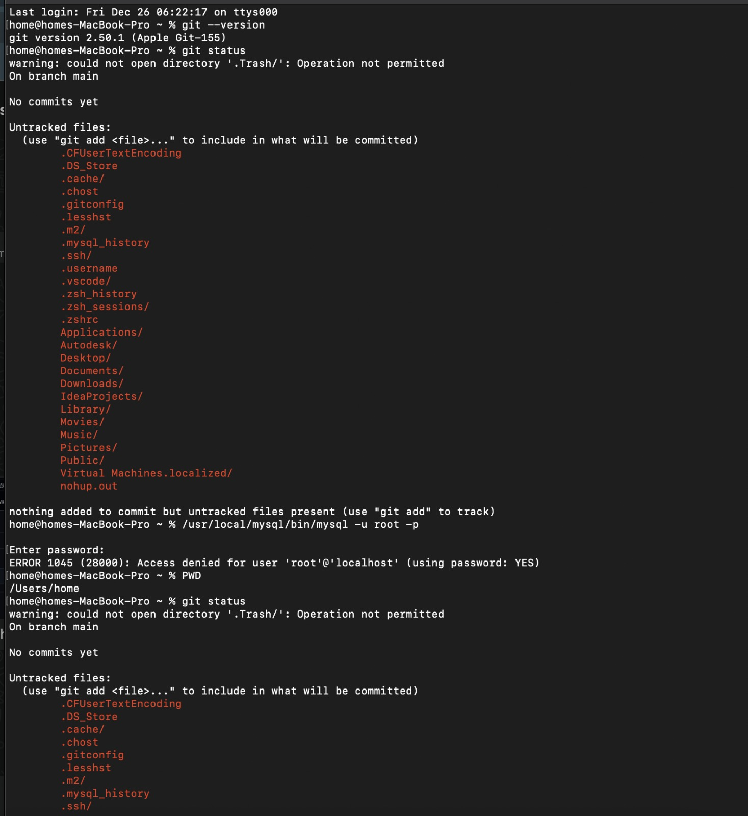

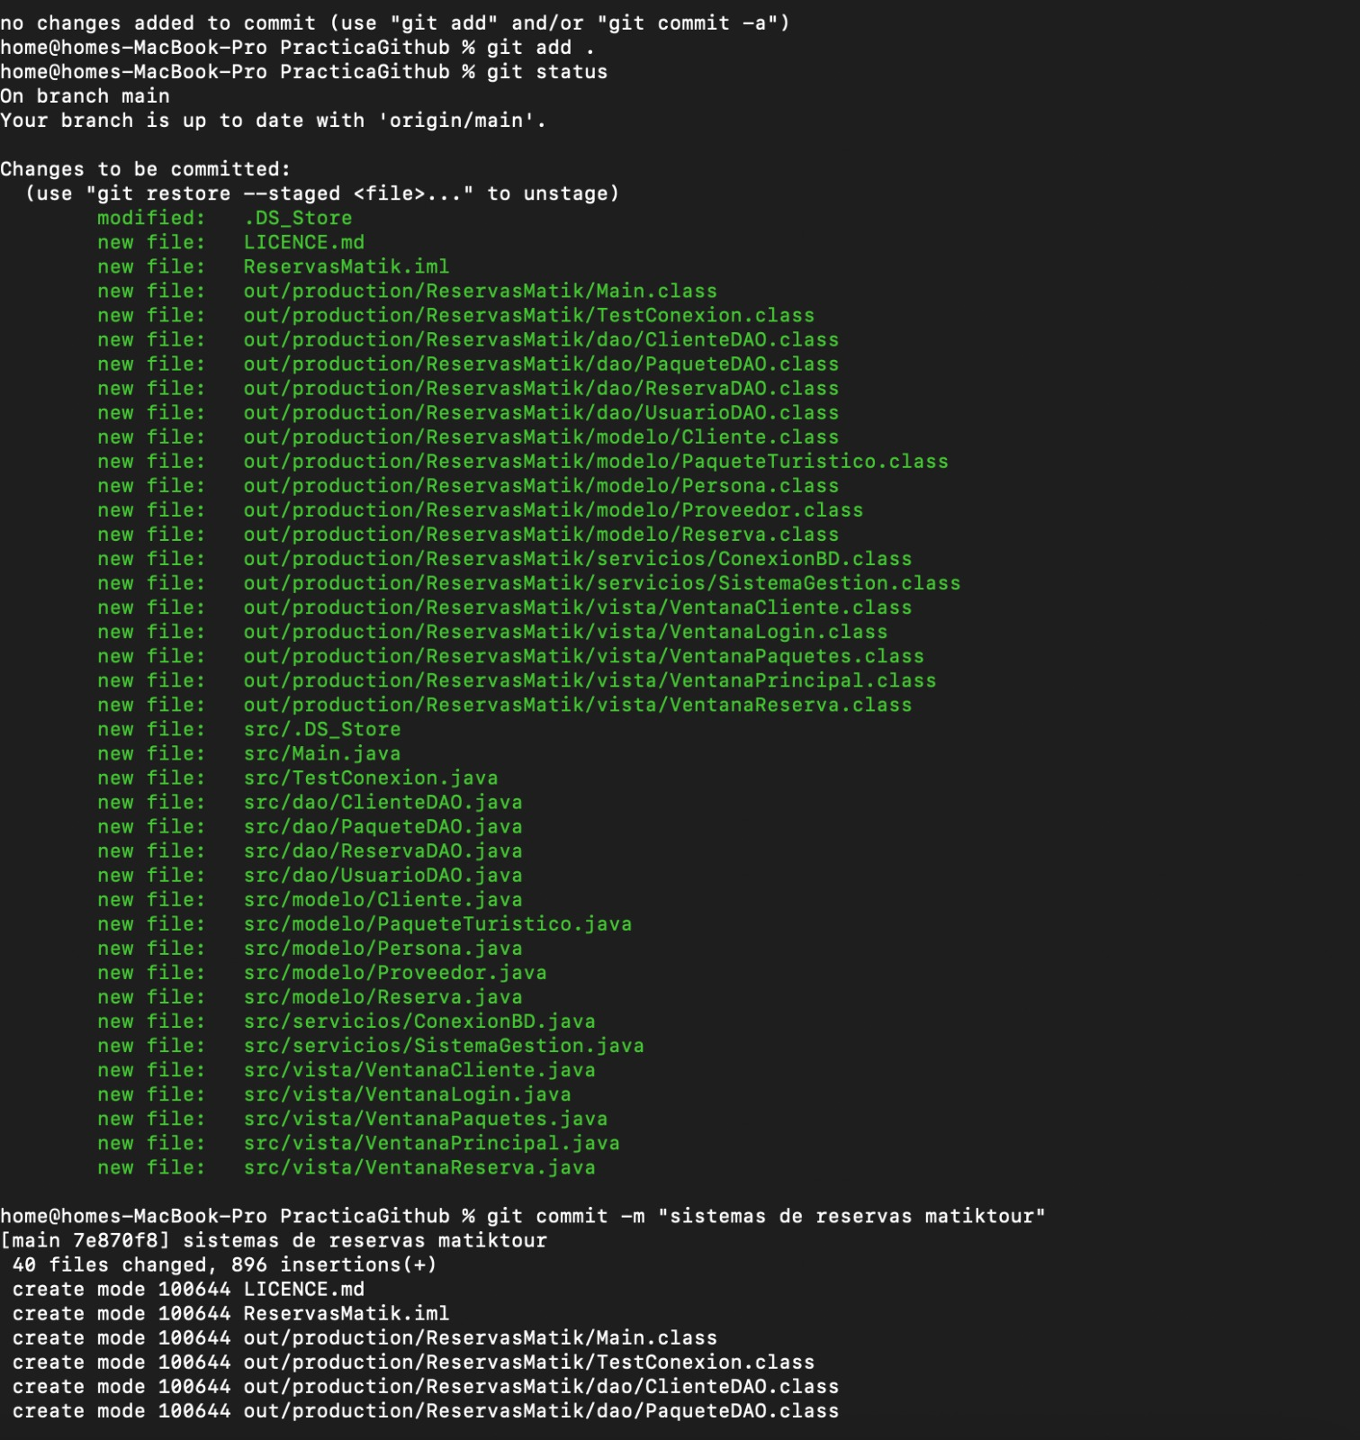
º

